آموزش طرز صحيح نشستن پشت رايانه + تصاوير
از عوامل موثر در افزایش بهره وری مناسب بودن محل کار و شرایط محیط است. اگر دوست دارید بهره وری کارتان را افزایش دهید این گزارش را مطالعه كنيد.
به گزارش خبرنگار دریچه فناوری اطلاعات باشگاه خبرنگاران؛ ﺑﻪ ﻣﻨﻈﻮر اﺳﺘﻔﺎده ﺑﻬﺘﺮ و اﻓﺰاﻳﺶ ﻛﺎراﻳﻲ و ﻛﺎﻫﺶ ﻋﻮارض ﺟﺎﻧﺒﻲ اﺳﺘﻔﺎده از ﻫﺮ وﺳﻴﻠﻪ ﻳﺎ ﺗﻜﻨﻮﻟﻮژي، ﻻزم اﺳﺖ ﺑﻬﺘﺮﻳﻦ ﺷﺮاﻳﻂ ﺑﺮاي ﺑﻬﺮهﺑﺮداري از آن اﻳﺠﺎد ﺷﻮد. ﭼﮕﻮﻧﮕﻲ اﻳﺠﺎد اﻳﻦ ﺷﺮاﻳﻂ، از ﻳﻚ ﺳﻮ ﺑﻪ ﻣﺎﻫﻴﺖ آن وﺳﻴﻠﻪ و ﻓﻦآوري و ازﺳﻮي دﻳﮕﺮ ﺑﻪ وﻳﮋﮔﻲﻫﺎي ﻓﻴﺰﻳﻜﻲو رواﻧﻲ اﻧﺴﺎن و ﻧﺤﻮه ارﺗﺒﺎط اﻳﻦدو ﺑﺎﻳﻜﺪﻳﮕﺮ واﺑﺴﺘﻪ اﺳﺖ.

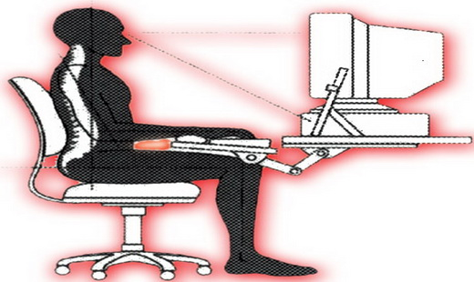

مواردی که برای استفاده صحیح از رایانه مورد توجه قرار گیرند:

1. صفحه نمایش:
ﺻﻔﺤﻪ ﻧﻤﺎﻳﺶ ﺑﺎﻳﺪ ﻗﺎﺑﻞ ﺗﻨﻈﻴﻢ ﺑﺎﺷﺪ ﺑﻪﻃﻮري ﻛﻪ ﭼﺸﻢﻫﺎ ﻫﻢ ﺳﻄﺢ ﺑﺎ ﺑﺎﻻي ﺻﻔﺤﻪ ﻧﻤﺎﻳﺶ ﻗﺮار ﮔﻴﺮﻧﺪ. ﺑﻪ ﻣﻨﻈﻮرﻛﺎﻫﺶاﺛﺮ ﺗﺸﻌﺸﻌﺎت، از ﻓﻴﻠﺘﺮ ﻳﺎ ﺻﻔﺤﻪ ﻧﻤﺎﻳﺶﻫﺎيﺿﺪ اﺷﻌﻪ ( ﻣﺎﻧﻨﺪ LCD ) اﺳﺘﻔﺎده ﻣﻲﺷﻮد . ﺑﻬﺘﺮ اﺳـﺖﻓﺎﺻـﻠﻪﭼﺸﻢﻫﺎ ﺗﺎ ﺻﻔﺤﻪ ﺣﺪاﻗﻞ 50 cm ﺑﺎﺷﺪ،ﻛﺎرﺑﺮ ﺑﻴﺶ از ده ﺗﺎ ﭘﺎﻧﺰده دﻗﻴﻘﻪ ﺑﻪﺻﻔﺤﻪ ﻧﻤﺎﻳﺶﺧﻴـﺮه ﻧﺸـﻮد و زاوﻳﻪ ﭼﺸﻢ ﺑﺎ وﺳﻂﺻﻔﺤﻪ ﻧﻤﺎﻳﺶﺣﺪود 20 درﺟﻪ ﺗﻨﻈﻴﻢ ﮔﺮدد ﺗﺎ ﮔﺮدن ﻛﺎﻣﻼ ﺻﺎفو ﺳﺮ ﺑﻪ ﺳﻤﺖ ﺑﺎﻻ ﻳﺎ ﭘـﺎﻳﻴﻦ خم نشود.
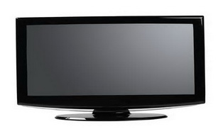

2. صفحه کلید:
ﺻﻔﺤﻪ ﻛﻠﻴﺪ ﺑﺎﻳﺪ در ﻣﺤﻞ ﻣﻨﺎﺳﺒﻲ ﻗﺮار ﮔﻴﺮد. ﺑﻬﺘﺮ اﺳﺖ از ﺻﻔﺤﻪ ﻛﻠﻴﺪﻫﺎﻳﻲ اﺳﺘﻔﺎده ﺷﻮد ﻛﻪ ﻗﺴﻤﺖ زﻳﺮدﺳﺘﻲ دارﻧﺪ، ﺗﺎ ﻓﺸﺎر ﻛﻤﺘﺮي ﺑﻪ ﻣﭻ دﺳﺖ وارد ﺷﻮد. ﻓﺎﺻﻠﻪ ﺻﻨﺪﻟﻲ و ﻣﻴﺰ ﺑﺎﻳﺪ ﻃﻮري ﺗﻨﻈﻴﻢ ﺷﻮد ﻛﻪ دﺳﺖﻫﺎ ﺑﻪﺻﻮرتﻗﺎﺋﻢرويﺻﻔﺤﻪ ﻛﻠﻴﺪﻗﺮار ﮔﻴﺮﻧﺪ.
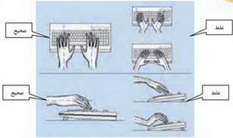

3. ماوس:
ﻣﺎوس در وﺿﻌﻴﺘﻲ ﻗﺮار ﮔﻴﺮد ﻛﻪ ﻓﻀﺎی ﻛﺎﻓﻲ ﺑﺮاي ﺣﺮﻛﺖ آن وﺟﻮد داﺷﺘﻪ ﺑﺎﺷﺪ و از Mouse pad ﻣﻨﺎﺳﺐ ﺑﻪ ﻣﻨﻈﻮر ﺣﺮﻛﺖ راﺣﺖ و روان ﻣﺎوس اﺳﺘﻔﺎده ﺷﻮد. روش ﺻﺤﻴﺢ اﺳﺘﻔﺎده ﻣﺎوس، از آﺳﻴﺐ دﻳﺪن ﻣﭻ دﺳﺖ ﺟﻠﻮﮔﻴﺮي ﻣﻲﻛﻨﺪ.

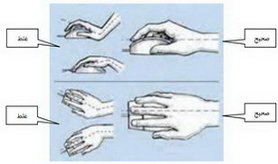
4. صندلی:
ﻛﺎرﺑﺮ ﻣﻤﻜﻦ اﺳﺖ ﺑﻨﺎ ﺑﻪ ﻛﺎري ﻛﻪ ﺑﺎ راﻳﺎﻧﻪ اﻧﺠﺎم ﻣﻲدﻫﺪ، ﺳﺎﻋﺖﻫﺎ روي ﺻﻨﺪﻟﻲ ﺑﻨﺸﻴﻨﺪ. ﭘﺲﺻﻨﺪﻟﻲ راﻳﺎﻧﻪ ﺑﺎﻳﺪ راﺣﺖ و ارﺗﻔﺎع آن ﻗﺎﺑﻞ ﺗﻨﻈﻴﻢ ﺑﺎﺷﺪ. ﻫﻤﭽﻨﻴﻦ داراي ﭘﺸﺘﻲ ﻣﻨﺎﺳﺐ ﺑﺮايﻛﻤﺮ و ﮔﺮدن ﺑﺎﺷﺪ و ﺻﻨﺪﻟﻲ ﺑﺘﻮاﻧﺪ ﺑﻪ راﺣﺘﻲ ﺑﭽﺮﺧﺪ.
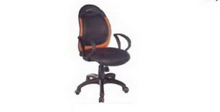
5. میز کار:
ﺑﻪ ﻃﻮر ﻣﺘﻮﺳﻂ ارﺗﻔﺎع 60 ﺗﺎ 70 ﺳﺎﻧﺘﻲ ﻣﺘﺮ ﺑﺮاي ﻣﻴﺰ راﻳﺎﻧﻪ ﻣﻄﻠﻮب اﺳﺖ. ﻣﻴﺰ ﺑﺎﻳﺪ ﻓﻀﺎي ﻛﺎﻓﻲ ﺑﺮاي ﻗﺮارﮔﺮﻓﺘﻦ اﺟﺰاي راﻳﺎﻧﻪ و ﻟﻮازم ﺟﺎﻧﺒﻲ ﻣﻮرد ﻧﻴﺎز ﻣﺜﻞ ﭼﺎﭘﮕﺮ، ﭘﻮﻳﺸﮕﺮ، ﺑﻠﻨﺪﮔﻮ و ... را داﺷﺘﻪ ﺑﺎﺷﺪ.روی میز محلی برای قرار گرفتن ﻣﺎوس و ﺣﺮﻛﺖ راﺣﺖ آن ﻣﻮرد ﻧﻴﺎز اﺳﺖ .

6. زیر پایی:
ﺑﻪ ﻣﻨﻈﻮر ﻛﺎﻫﺶﺧﺴﺘﮕﻲ ﭘﺎﻫﺎ ﻳﻚ زﻳﺮﭘﺎﻳﻲ ﻻزم اﺳﺖ ﻛﻪ ﺑﺎﻳﺪ ﻣﺘﻨﺎﺳﺐ ﺑﺎ ﻗﺪ ﻛﺎرﺑﺮ ﺑﺎﺷﺪ ﺗﺎ ﻛﺎرﺑﺮ ﭘﺎﻫﺎ را روي آنﻗﺮار داده و در مدت ﻃﻮﻻﻧﻲ اﺳﺘﻔﺎده از راﻳﺎﻧﻪ ﻣﺎﻧﻊ ﺧﺴﺘﮕﻲ ﺷﺪﻳﺪ ﺷﻮد.
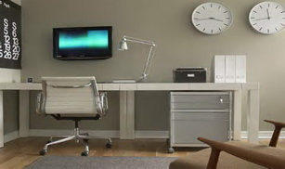
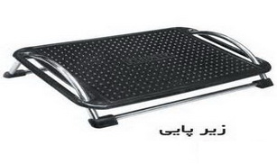
7. نور:
یکی از ﻋﻮاﻣﻞ ﻣﻬﻢ ﻫﻨﮕﺎم اﺳﺘﻔﺎده از راﻳﺎﻧﻪ ﻧﻮر ﻣﺤﻴﻂ اﺳﺖ. ﻧﻮر ﺑﺎﻳﺪ ﺑﻪ اﻧﺪازه ﻛﺎﻓﻲ ﺑﺎﺷﺪ و ﺑﻪ ﻃﻮر ﻋﻤﻮد از ﺑﺎﻻ ﺑﻪ ﻣﻴﺰ ﻛﺎر ﺑﺘﺎﺑﺪ. ﺑﻬﺘﺮ اﺳﺖﺟﻬﺖ ﺗﺎﺑﺶ ﻧﻮر، ﻣﺴﺘﻘﻴﻢ ﺑﻪ ﺳﻤﺖﺻﻔﺤﻪ ﻧﻤﺎﻳﺶﻧﺒﺎﺷﺪو ﻣﻨﺒﻊ ﻧﻮر در ﺑﺎﻻيﻣﻴﺰ ﻗﺮارداﺷﺘﻪ ﺑﺎﺷﺪ.

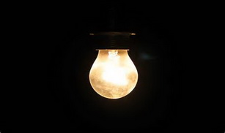

8. محیط کار:
ﻣﺤﻴﻄﻲ ﻛﻪ ﻛﺎرﺑﺮ در آنﻛﺎر ﻣﻲﻛﻨﺪ ﺑﺎﻳﺪ داراي ﻓﻀﺎي ﻛﺎﻓﻲ ﺟﻬﺖﺟﺮﻳﺎن ﻳﺎﻓﺘﻦ ﻫﻮا و ﺗﻬﻮﻳﻪ ﻣﻨﺎﺳﺐ ﺑﺎﺷﺪ. اﻧﺪازه ﻣﺤﻴﻂ و ﭼﻴﺪﻣﺎن وﺳﺎﻳﻞ ﻃﻮري ﺑﺎﺷﺪ ﻛﻪ ﻣﺎﻧﻊ ﺧﺴﺘﮕﻲ ﻛﺎرﺑﺮ ﺷﻮد و ﻛﺎراﺋﻲ او را ﺑﺎﻻ ﺑﺒﺮد. ﻫﻤﭽﻨﻴﻦ ﺳﺮﻣﺎ و ﮔﺮﻣﺎي ﻣﺤﻴﻂﻛﺎر در ﻓﺼﻞﻫﺎيﻣﺨﺘﻠﻒﺗﺎﻣﻴﻦ ﺷﻮد.
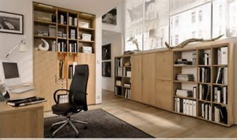
9. عوامل دیگر:
ﻛﺎر ﻃﻮﻻﻧﻲ ﺑﺎ راﻳﺎﻧﻪ ﻣﻨﺠﺮ ﺑﻪ ﺧﺴﺘﮕﻲ ﻛﺎرﺑﺮ ﻣﻲﺷﻮد. ﺑﻬﺘﺮ اﺳﺖ در ﻣﺪت ﻛﺎر ﺑﺎ ﺻﻔﺤﻪ ﻧﻤﺎﻳﺶ، ﺑﻪ ﻃﻮر ﻣﻤﺘﺪ ﺑﻪآن ﻧﮕﺎه ﻧﻜﻨﻴﺪ و در ﺣﻴﻦ ﻛﺎر وﻗﺖ اﺳﺘﺮاﺣﺖ ﺑﺮاي ﺧﻮد در ﻧﻈﺮ ﺑﮕﻴﺮﻳﺪ و ﺑﻪ ﻃﻮر ﻣﻌﻤﻮل ﺑﻴﺶ از 3 ﺳﺎﻋﺖ ﺑﻪﻃﻮر ﭘﻴﻮﺳﺘﻪ ﻣﺸﻐﻮل ﺑﻪ ﻛﺎر ﺑﺎ راﻳﺎﻧﻪ ﻧﺒﺎﺷﻴﺪ.

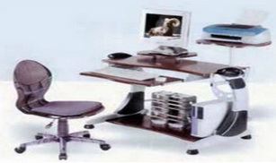

یک سوال

چرا ارگونومی ضروری است:
آن ﭼﻪ درﺑﺎره ارﮔﻮﻧﻮﻣﻲ ﮔﻔﺘﻪ ﺷﺪ، ﻣﺎﻫﻴﺖ اﻳﻦ رﺷﺘﻪ ﻋﻠﻤﻲ را آﺷﻜﺎر ﻣﻲﻛﻨﺪ ﺑﻪ ﻧﺤﻮيﻛﻪ ﺑﺎ ﻛﺎﻫﺶ آﺳﻴﺐ ﺟﺴﻤﻲ، ﺧﻄﺎي اﻧﺴﺎﻧﻲ، دوﺑﺎرهﻛﺎري و اﻓﺰاﻳﺶﺑﻬﺮه وري و ﺑﻬﺒﻮد ارﺗﺒﺎﻃﺎت، ﻣﻮﺟﺐﻛﺎﻫﺶ ﻫﺰﻳﻨﻪ ﻫـﺎ واﻓﺰاﻳﺶﻛﺎراﻳﻲ ﻣﻲﺷﻮد.

